Національний технічний університет України

«Київський політехнічний інститут імені Ігоря Сікорського»

Факультет інформатики та обчислювальної техніки

Кафедра обчислювальної техніки

Дискретна математика

Лабораторна робота №4

«Розфарбовування графа, алгоритми розфарбування»

Виконав:

студент групи ІО-62

Бурбіль М.А.

Номер залікової книжки № 6203

Перевірив Новотарський М. А.

Київ

2017 р.

### Лабораторна робота № 4

**Тема:** «Розфарбовування графа, алгоритми розфарбування».

**Мета роботи:**  вивчення способів правильного розфарбовування графа. **Завдання:** створити програму для правильного розфарбовування графа на основі одного з алгоритмів розфарбування.

**Теоретичні основи**

## **ПРИКЛАД РОБОТИ «ЖАДІБНОГО» АЛГОРИТМУ РОЗФАРБУВАННЯ**

Розглянемо граф *G* та застосуємо до нього «жадібний» алгоритм розфарбування.

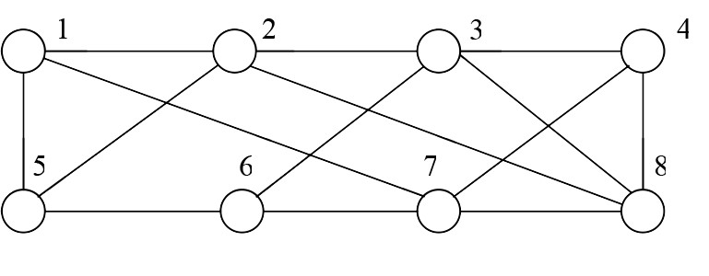

Для початку розфарбування вибираємо вершину з номером 1 та розфарбовуємо її в колір 1 (червоний).

Далі відбувається пошук несуміжної вершини з вершиною 1. Якщо така вершина знайдена, то вона також розфарбовується в колір 1 (червоний).

Наступна знайдена для розфарбування кольором 1 вершина повинна бути не суміжною з двома попередніми. Процес продовжується до того часу, поки всі можливості розфарбувати вершини кольором 1 будуть вичерпані.

Після цього вибираємо фарбу кольору 2 (синя) і розфарбовуємо нею вершину з мінімальним номером, яка є не розфарбованою до цього часу. Наступна вершина, яка підходить для розфарбування фарбою 2, повинна бути не суміжною з вершиною, яка була розфарбована кольором 2 (синій) на попередньому кроці. Процес розфарбування фарбою 2 також продовжується до того часу, поки не будуть вичерпані всі можливості розфарбування вершин цією фарбою.

Перед вибором чергової фарби для розфарбування завжди перевіряємо, чи залишилися ще не розфарбовані вершини. Якщо такі вершини знайдено, то вибираємо чергову фарбу і продовжуємо процес розфарбування.

Якщо ж всі вершини графа розфарбовано, то процес розфарбування жадібним алгоритмом закінчується.

Результат розфарбування «жадібним» алгоритмом графа *G* показано на рисунку

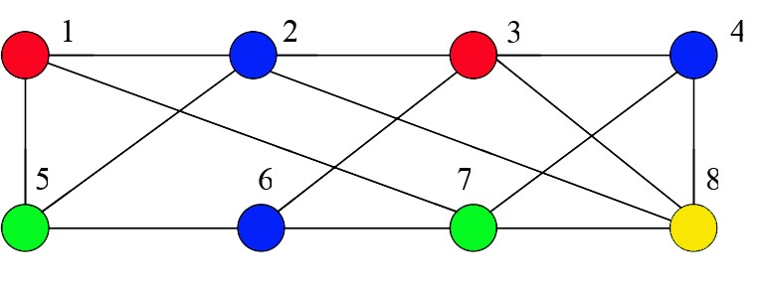

**Варіант: NZK mod 6+1 = 6203 mod 6 + 1 = 6**

**Індивідуальне завдання:**

Набути теоретичні знання по темі «Розфарбування графів». Створити програму розфарбування графів, яка реалізує «жадібний» алгоритм розфарбування.

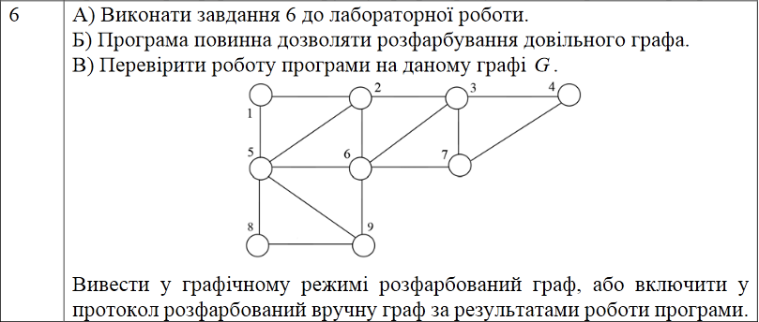

**Блок-схема програми**



**Роздруківка тексту програми**

**class TestingGraph**:  
 **def** __init__(self, matrix):  
 self.graph = net.Graph()  
 **for** i **in** range(len(matrix)):  
 **for** j **in** range(len(matrix)):  
 **if** matrix[i][j] == '1':  
 self.graph.add_edge(i + 1, j + 1)  
 net.draw(self.graph, pos=net.shell_layout(self.graph), with_labels=**True**, node_size=100, width=1, font_size=13, font_family="Rockwell Condensed", node_color="white")  
  
 **def compatibility_test**(self, neighbors, massive):  
 sens = **True  
 for** i **in** neighbors:  
 **if** i **in** massive:  
 sens = **False  
 return** sens  
  
 **def greedy**(self):  
  
 color_mas = ['blue', 'yellow', 'pink', 'grey', 'green', 'black', 'white', 'purple']  
 node_color = dict.fromkeys(self.graph.nodes(), **None**)  
  
 **for** i **in** range(len(self.graph.nodes())):  
 mass = []  
 color = color_mas[i]  
  
 **for** j **in** self.graph.nodes():  
 **if** j **not in** mass **and** self.compatibility_test(self.graph.neighbors(j), mass):  
 **if** node_color[j] == **None**:  
 node_color[j] = color  
 mass.append(j)  
 **if None not in** node_color.values():  
 **break** list_collor = [node_color[i] **for** i **in** self.graph.nodes()]  
  
 net.draw(self.graph, pos=net.shell_layout(self.graph), with_labels=**True**, node_size=100, width=1, font_size=13, font_family="Rockwell Condensed", node_color=list_collor)  
  
 plt.savefig(r'graph1.png')

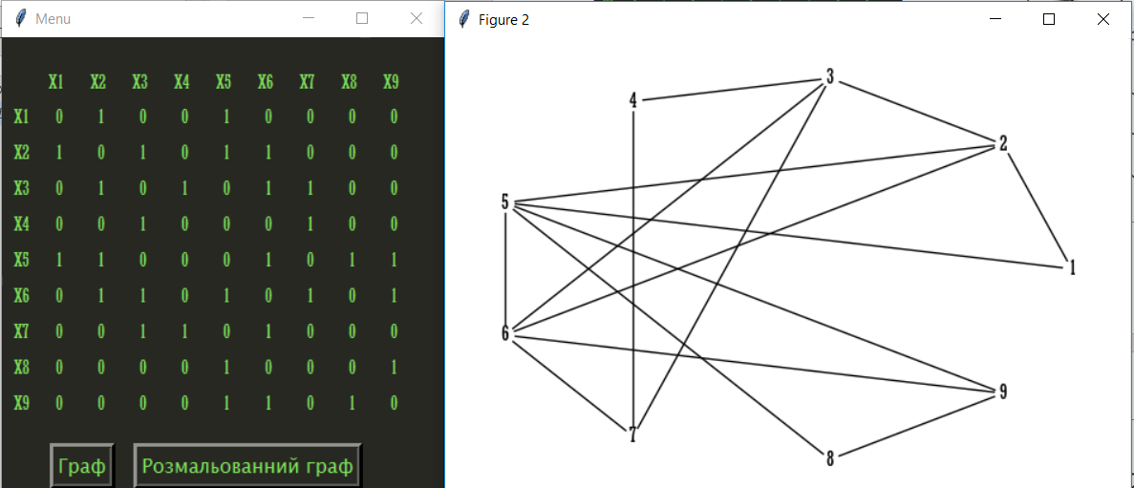**Контрольний приклад**.

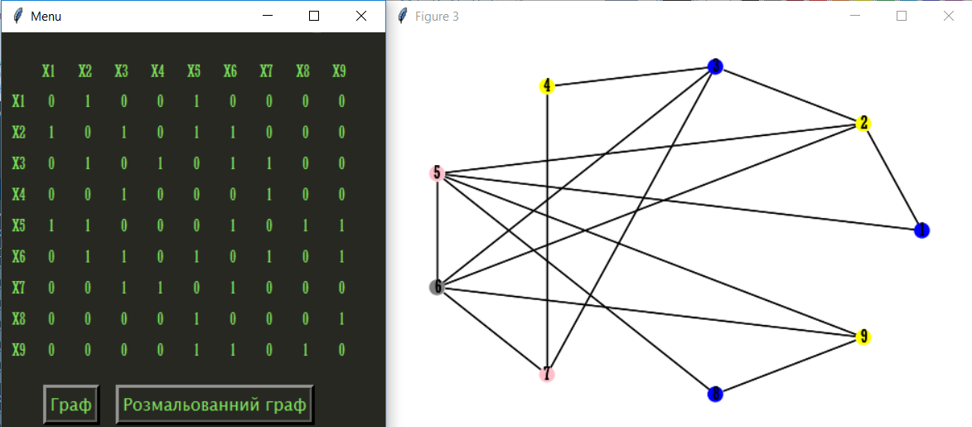**Висновок:** під час виконання лабораторної роботи помилок не виникло, навчився практично використовувати «жадібний алгоритм» розфарбування графа.

©Burbil Maksym,2017